BDĚLOST, POZORNOST A VĚDOMÍ

Bdělost je termín používaný jednak pro celkový stav vnímání, jednak pro jednu z funkcí pozornosti. Také slova pozornost a soustředění užívá odborný a laický jazyk různým způsobem, proto zde jejich význam postupně vymezíme.

Jeden z přístupů zkoumající bdělost mozku se zabývá jeho elektromagnetickým vlněním. Jednak jeho frekvencí, jednak sladěním vlnění obou hemisfér. Předávání elektrických potenciálů velkými skupinami nervových buněk, které se navzájem dráždí (excitace) a tlumí (inhibice), způsobuje elektromagnetické vlnění, jehož frekvence se pohybuje od přibližně od jedné do třiceti vln za sekundu (i více) a charakterizuje stav mozku, jak je popsáno v níže uvedené tabulce.

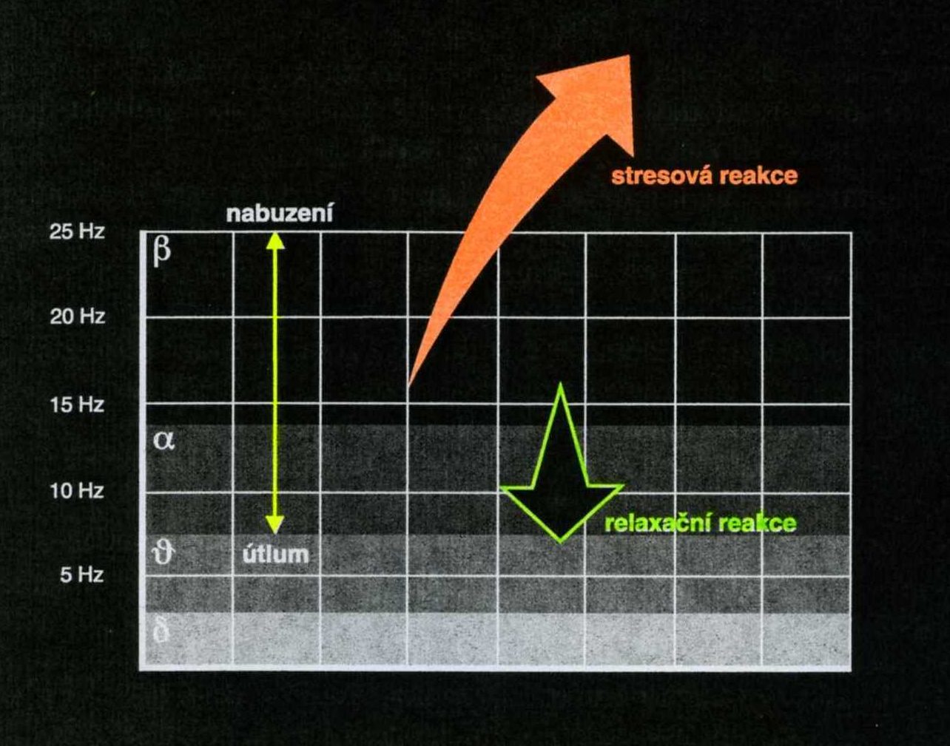

Elektromagnetické vyzařování mozku se měří snímači přístrojů známými pod zkratkou EEG (elektroencefalograf). Proces vnímání využívá současně lineární symbolický kód řeči prostřednictvím center v levé hemisféře a celostní obrazový kód prostřednictvím pravé hemisféry. Proto je spolupráce vyladěných hemisfér důležitá. Je závislá i na množství existujících spojů, o nichž výzkumy naznačují, že jsou četnější u ženské populace. To je jedním z důvodů, proč ženský organismus dokáže fungovat harmoničtěji (tím je přirozeně míněna harmonie k prospěchu vlastního těla).

levá část mozku
LINEÁRNÍ VNÍMÁNÍ,
ČAS, ŘEČ,
RACIONALITA,
LOGIKA
pravá část mozku
CELOSTNÍ PROSTOROVÉ
VNÍMÁNÍ, INTUICE,
TVOŘIVOST

40 – 200 Hz SUPERBETA (GAMMA)
21 – 40 Hz hladina vědomí BETA Stav napětí, stres
13 – 20 Hz hladina vědomí BETA Plná koncentrace na vnější svět

8 – 12 Hz hladina vědomí ALFA Příjemné uvolnění, soustředění směřováno dovnitř.
Stav je zažíván převážně při odrušení vnějších zvuků ad.
vlivů okolí. Je to stav relaxace a odpočinku.

4 – 7 Hz hladina vědomí THETA Stav na pomezí spánku a bdělosti.
Hladina, která je nejblíže k podvědomí.

0,5 – 3 Hz hladina vědomí DELTA Stav spánku.

LEVÁ HEMISFÉRA kmitočet PRAVÁ HEMISFÉRA
Hz/s

40

33

26

20

16

12

10

9

7

5

3

1,5

Záznam spektra elektromagnetického vyzařování mozku člověka při běžném stavu mysli. Dotyčný má rozptýlenou pozornost a činnost levé hemisféry je intenzivnější než činnost pravé.

LEVÁ HEMISFÉRA kmitočet PRAVÁ HEMISFÉRA
Hz/s

40

33

26

20

16

12

10

9

7

5

3

1,5

Druhý záznam ukazuje vyzařování člověka silně uvolněného, jeho hemisféry mají vyváženou činnost. Říká se tomu koherentní mysl, ve smyslu vyváženosti obou hemisfér. Vyváženého stavu lze dosáhnout také vnějším působením prostřednictvím audiovizuální stimulace. Vlevo dole nevyvážená funkce obou hemisfér, vpravo dole vyvážená po AV-stimulaci.

Kvalita bdělosti potřebné pro různé typy činnosti může mít odlišný charakter. Např. pro řízení dopravního prostředku je nezbytný specifický poměr vyzařování měřeného EEG ve frekvenčních pásmech alfa a delta. S touto znalostí mohou vědci zkonstruovat kontrolní přístroje, které řidiče při poklesu bdělosti upozorní, nebo dokonce pokles zastaví.

LEVÁ HEMISFÉRA kmitočet PRAVÁ HEMISFÉRA
Hz/s

40

33

26

20

16

12

10

9

7

5

3

1,5

Záznam vyzařování mozku dostihového koně. Nerovnoměrnost původního vyzařování obou hemisfér znázorněná obrysovými sloupci byla harmonizována audiovizuálním stimulátorem do stavu znázorněného plnými sloupci. Na brýlích AV-stimulátoru se dá nastavit různý světelný tok a současné nebo střídavé blikání pro pravé a levé oko (viz dole).

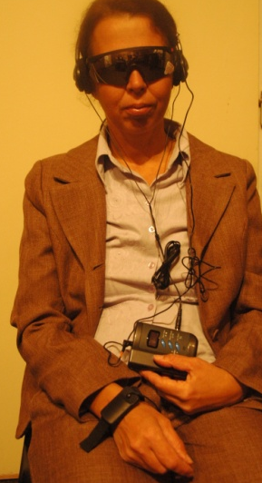

Ukázka časového průběhu úrovně kmitočtů dvou vybraných AV-programů: programu pro dobití energie a programu pro vnitřní koncentraci. Audiovizuální stimulátor vyváří do sluchátek zvukové a do brýlí s diodami světelné kmitočty v rozsahu podobném vyzařování mozku. Lidský mozek se svým kmitočtem po jisté době dokáže přizpůsobit kmitočtu stimulátoru a tím tak připravit na vykonávání požadovaných funkcí. Protože stimulátor funguje dvoukanálově (levé a pravé ucho a oko), může jím být i vyrovnána nevyvážená činnost obou mozkových hemisfér.

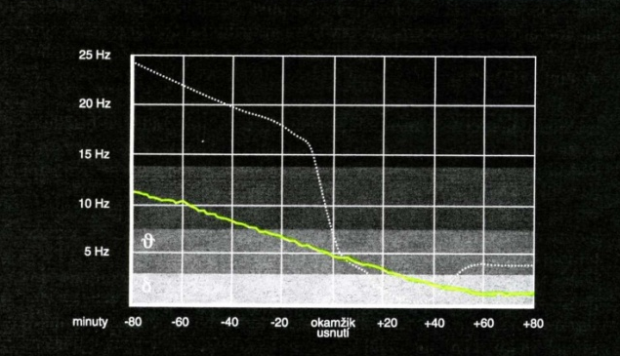

Vyzařování mozku také prozradí kvalitu lidského spánku, která je důležitá nejen pro regeneraci celého organismu, ale i pro potřebné zpracování informací nabytých člověkem během bdělého stavu. Na obrázku jsou křivky bioelektrické aktivity mozku před a po usnutí. Žlutozelená čára představuje optimální režim charakteristický pro biologicky mladého a zdravého člověka, tečkovaná křivka představuje režim charakteristický pro člověka žijícího pod stálým napětím.

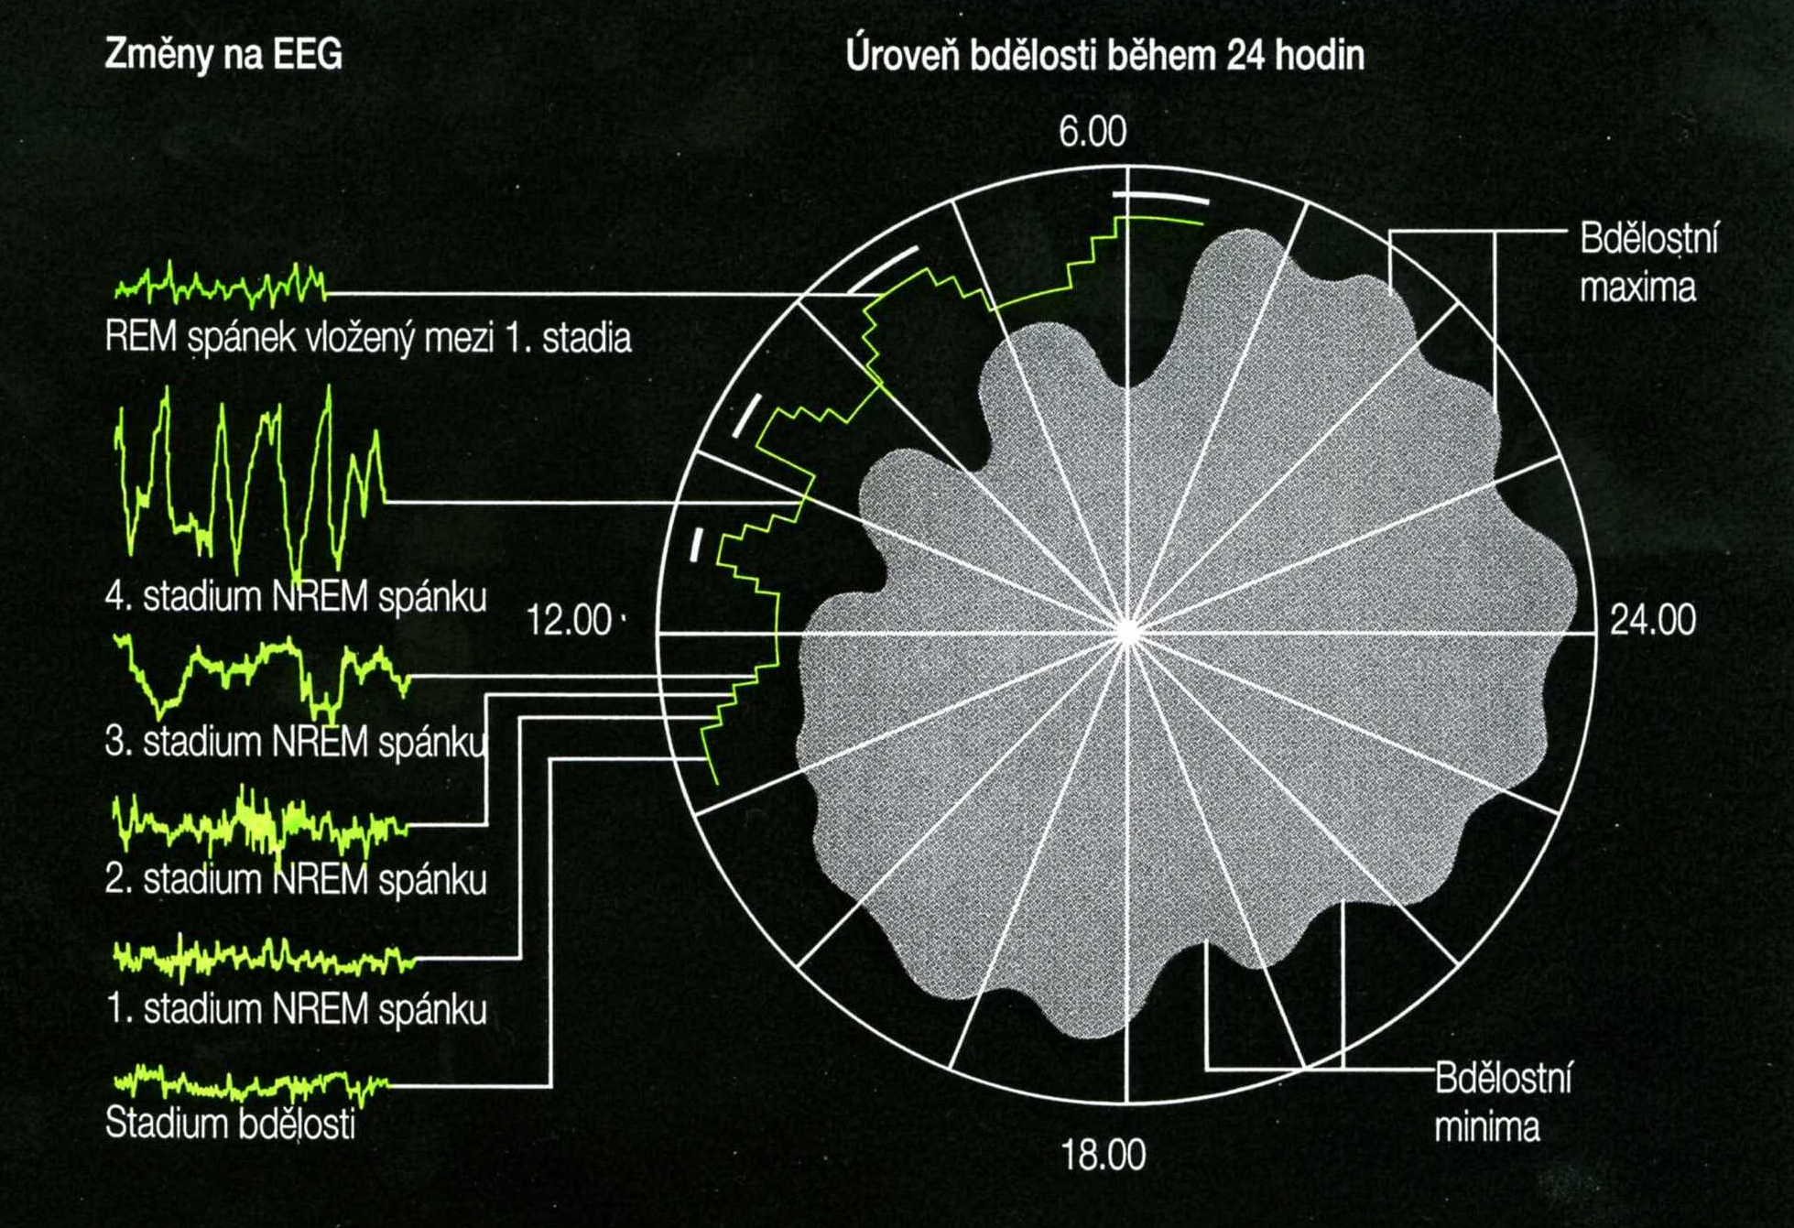
Diagram bdělosti během 24-hodinového cyklu se mj. vztahuje ke dvěma typům spánku (REM a nonREM), které fungují v rámci kmitočtových hladin theta a delta. Na optimální vyladění mozku má vliv více faktorů: délka a kvalita spánku, schopnost uvolnění a soustředění, strava včetně stimulátorů jako je káva ad. Nepřirozenými stimulátory jsou různé chemické léky, za poměrně přirozenou stimulaci lze považovat již popsané užití generátoru audiovizuálních kmitů, zvaného psychowalkman. Působí poměrně rychle a spolehlivě bez negativních účinků (s výjimkou lidí s epilepsií). Byl totiž sestrojen na základě pozorování účinků přírodních zdrojů vizuálního kmitání (odlesk slunce na zčeřené vodní hladině, kmitání žhavých uhlíků v ohništi ad.) i tradičních zdrojů zvukového kmitání (hudba včetně rytmických nástrojů).

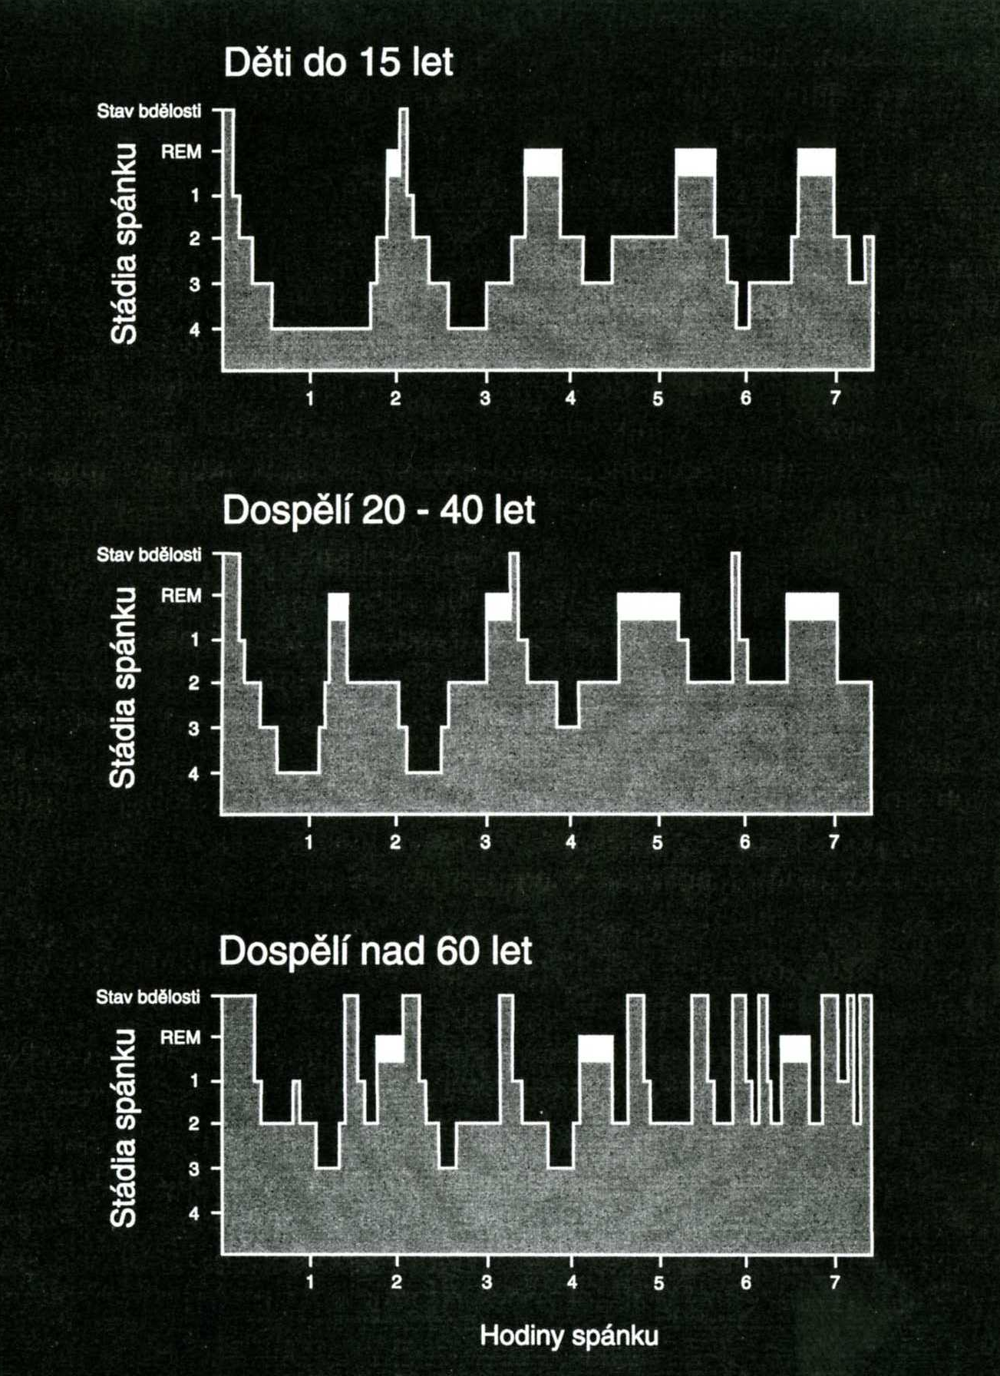

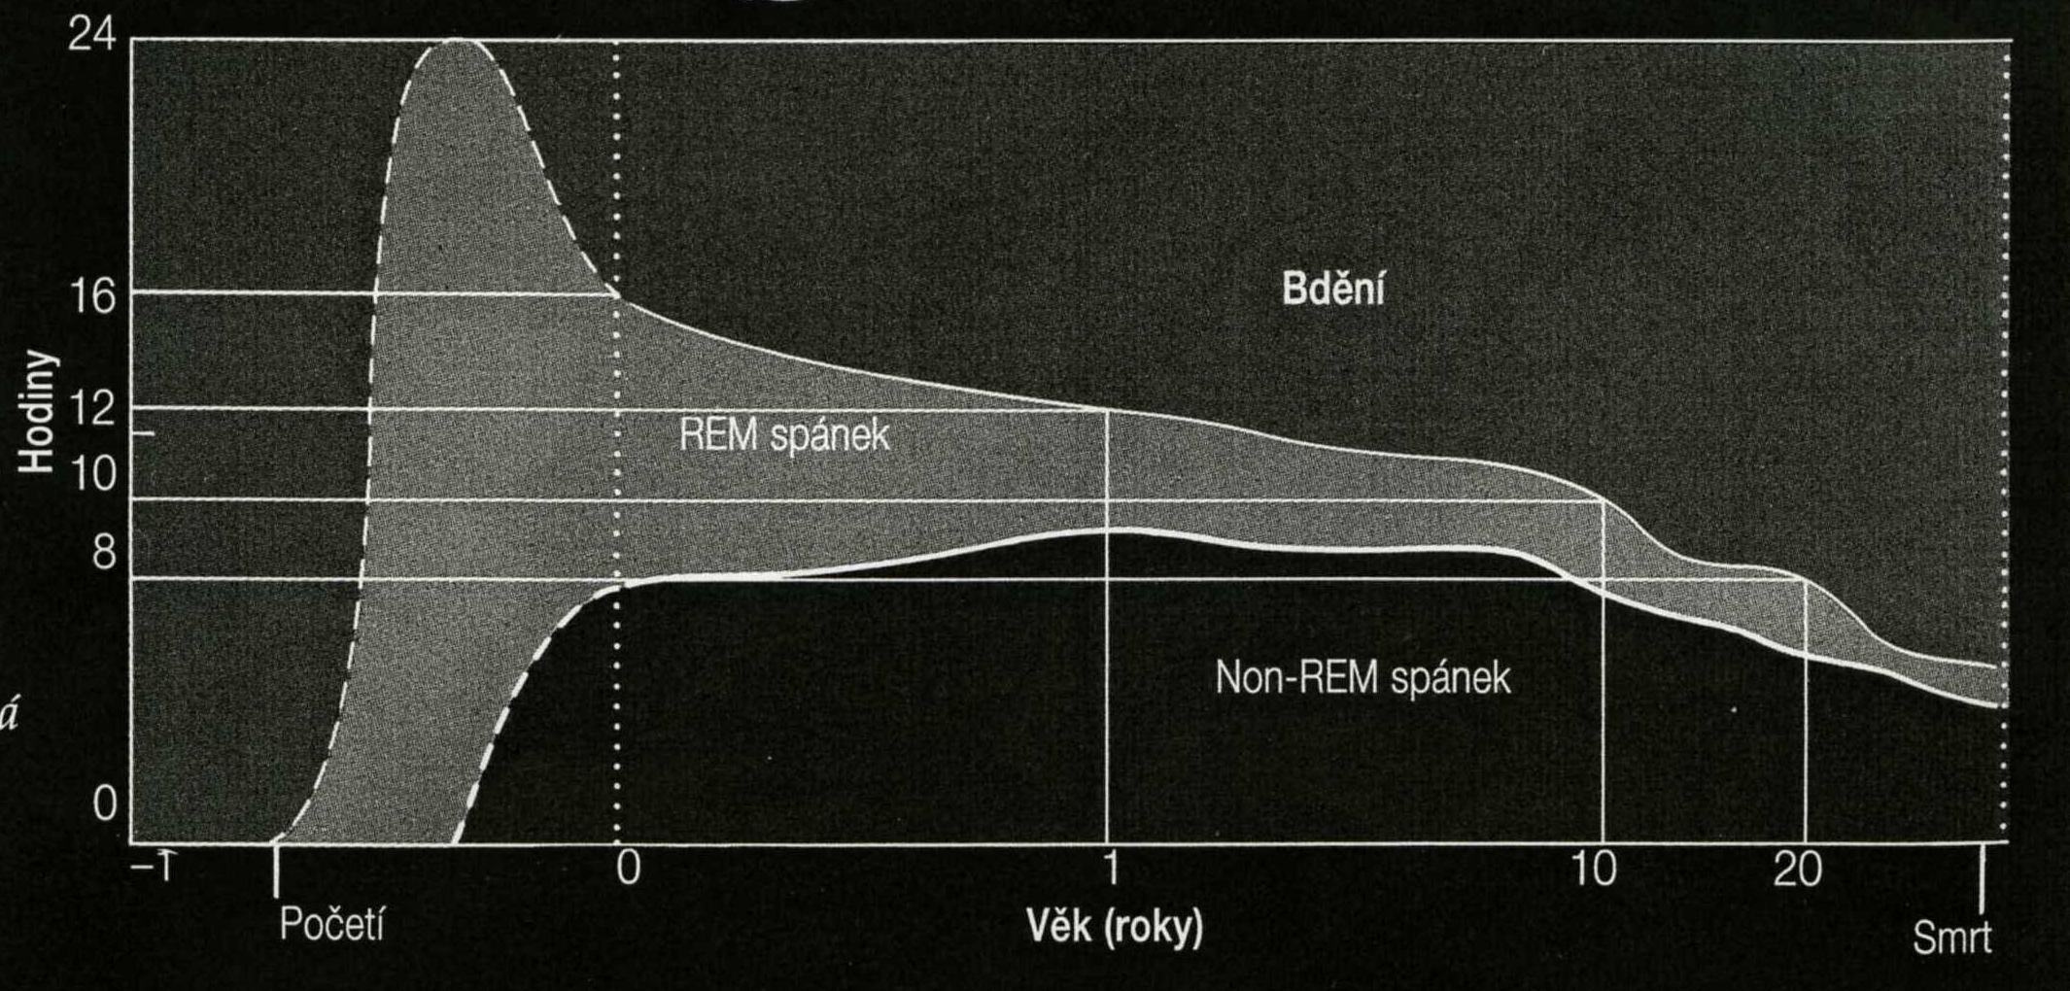

Vztah kvality spánku a věku jedince.
Pozornost zahrnuje všechny informace, s nimiž jedinec manipuluje. Jde jednak o pozornost vědomou (vědomí) a pozornost předvědomou. Pozornost nám umožňuje uvážlivě užívat své omezené poznávací zdroje (to souvisí s omezenou kapacitou pracovní paměti), odpovídat rychle a přesně na zajímavé podněty a pamatovat si významné informace.

Vědomí má k pozornosti bezprostřední vztah: zahrnuje jak pocit, že si něco uvědomujeme, tak obsah toho, co si uvědomujeme. Část obsahu může být pod prahem pozornosti. Vědomí a pozornost jsou množiny, které se překrývají.

Vědomá pozornost umožňuje sledovat naše interakce s prostředím, spojit naši minulost se současnými zkušenostmi (tím mít pocit trvale běžící zkušenosti), řídit a plánovat své budoucí akce. Kontrolované (vědomím řízené) procesy jsou poměrně pomalé, vyžadují úsilí, probíhají po úsecích, v sérii a většinou jich bez tréninku nedokážeme vykonávat více souběžně. Automatické procesy jsou poměrně rychlé, probíhají mnohé současně a většinou mimo naši vědomou pozornost. Mezi oběma hranicemi existuje plynulá stupnice přechodných procesů.

VLASTNOST | ŘÍZENÉ (KONTROLOVANÉ) PROCESY | AUTOMATICKÉ PROCESY
míra  cíleného úsilí | Vyžadují cílené úsilí. | Vyžadují jen nevelký nebo žádný záměr  či cílené úsilí (naopak – cílené úsilí někdy vyžaduje snaha vyhnout se automatickému chování).
stupeň  vědomé pozornosti | Vyžadují plnou vědomou pozornost. | Obecně probíhají mimo vědomou pozornost, některé automatické procesy  si však uvědomit dokážeme.
užití zdrojů pozornosti | Spotřebovávají mnoho zdrojů pozornosti. | Spotřebovávají zanedbatelné množství zdrojů pozornosti.
druh  zpracování | Probíhají sériově (krok za krokem). | Probíhají paralelně (tj. řada operací probíhá souběžně, nebo přinejmenším  bez zvláštního pořadí).
rychlost zpracování | V porovnání s automatickými operacemi jsou časově poměrně náročné. | Poměrně rychlé.
relativní novost úloh | Nové nebo neprocvičené úlohy s mnoha proměnlivými rysy. | Známé, vysoce procvičené úlohy,  jejichž vlastnosti jsou z valné části trvalé.
úroveň zpracování | Poměrně vysoká úroveň kognitivní zpracování, která vyžaduje analýzu  a syntézu. | Poměrně nízká úroveň kognitivního zpracování (míra analýzy a syntézy  je minimální).
náročnost úlohy | Obvykle náročné úkoly. | Obvyklo poměrně snadné úkoly, nicméně při dostatečné praxi je možné automatizovat i poměrně složité úlohy.
způsob  získání | S dostatečnou mírou praxe se řada rutinních, poměrně stabilních postupů automatizuje; tyto (původně) vysoce kontrolované procesy se stanou částečně nebo zcela automatickými;  je přirozené, že pro vysoce složité úkoly množství praxe, kterou automatizace vyžaduje, dramaticky roste (jak ví každý, kdo se učil hrát  na hudební nástroj). | S dostatečnou mírou praxe se řada rutinních, poměrně stabilních postupů automatizuje; tyto (původně) vysoce kontrolované procesy se stanou částečně nebo zcela automatickými; je přirozené,  že pro vysoce složité úkoly množství praxe, kterou automatizace vyžaduje, dramaticky roste (jak ví každý, kdo se učil hrát na hudební nástroj).
Podle Roberta J. Sternberga (1999)
TRÉNINK POZORNOSTI

Znalost praktických stavů lidské pozornosti i možnosti jejich ovlivnění by měla tvořit součást profesionality jak teoretiků, tak praktiků (designérů) vizuální komunikace.

Bylo již uvedeno, že pozornost může být kladně ovlivněna vhodnou zkušeností a mírou dovedností při užívání zdrojů pozornosti. Ty lze získat procvičováním, tréninkem. Předchozí výklad proto nyní užitečně dokreslí pohled odborníků z oblastí, které se zabývají trénováním pozornosti. Jde často o poměrně tradiční obory aktivit, které využívají staletých zkušeností různých kultur (jóga, buddhismus, autogenní trénink ad.).

Podstata zkušeností, ke které vede trénink, spočívá ve vědomém nastolování různých typů pozornosti pomocí vůle. Vizuální schémata nám při výkladu zastoupí konkrétně zrakové vnímání, principy jsou však platné pro všechny smyslové roviny.

Při popisu budeme užívat termín rovnoměrně rozdělená pozornost pro vědomé vnímání celého zorného pole a termín soustředěná pozornost pro vědomé vnímání jen vybrané části zorného pole.

Modelem reality pro nás bude pohled do podvečerní ulice charakteristický pro řidiče nebo chodce.

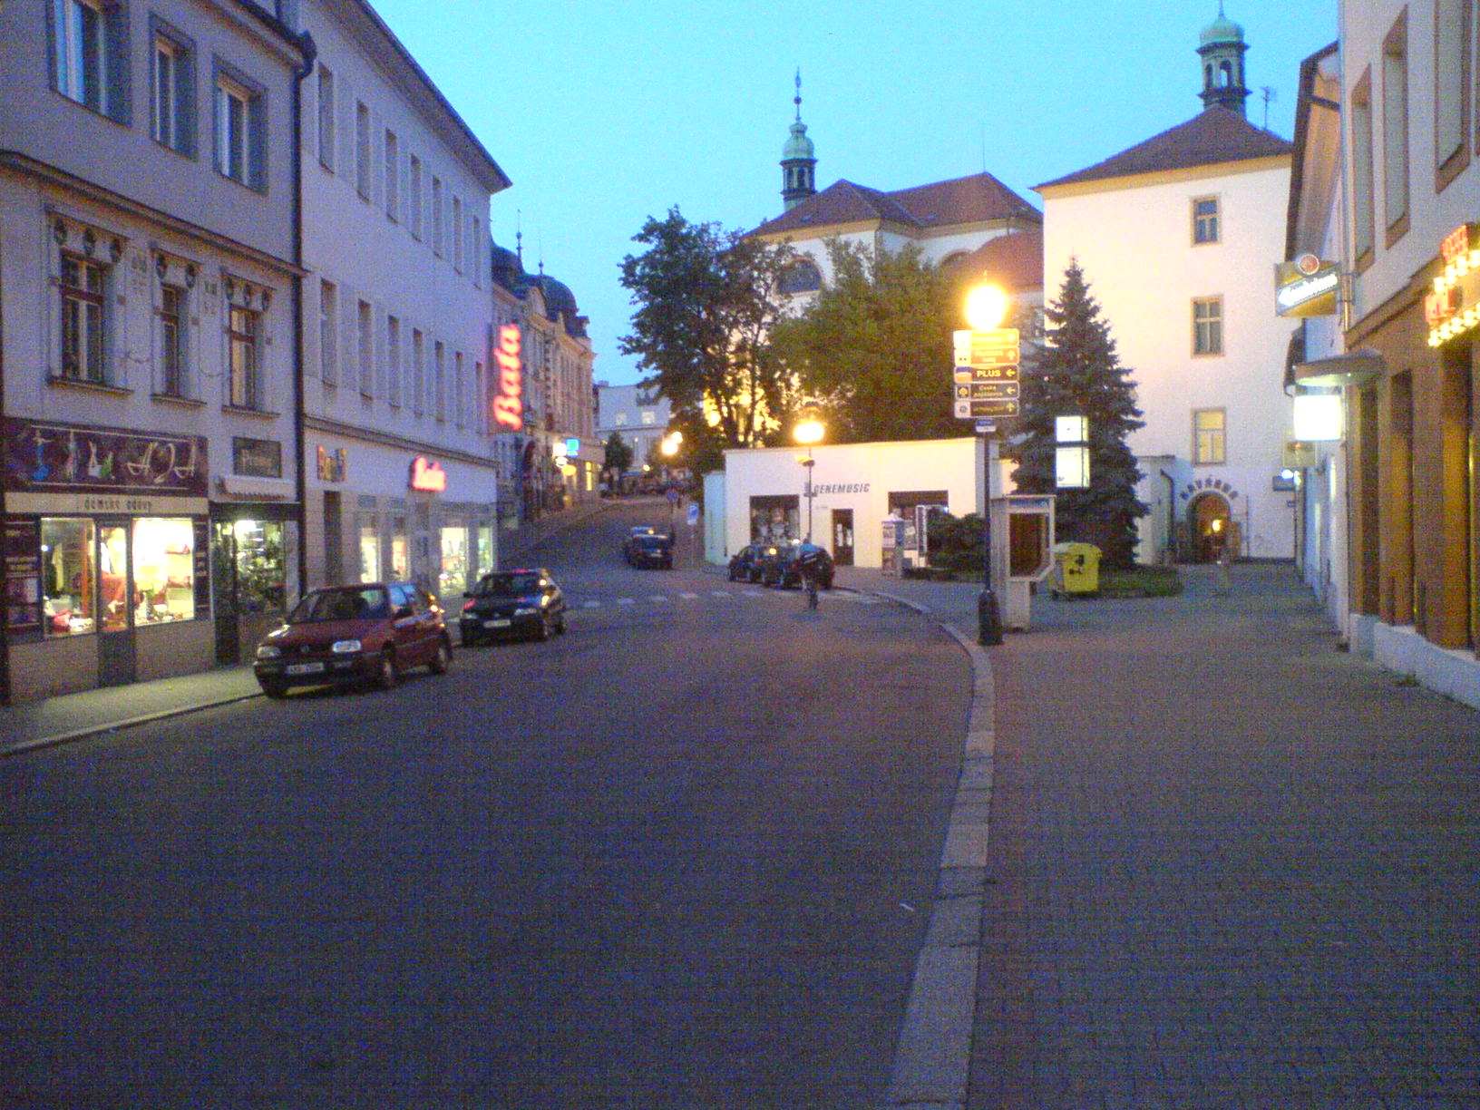

Jedním z typů vizuální pozornosti je prostorem pohybující se soustředěná pozornost. Jeho přínosná varianta představuje střídavé zaměřování pozornosti na různé detaily prostoru, buď podle potřeby vyhledávání nebo jen jeho postupného poznávání, nebo podle podstatných aktuálních podnětů. Tedy schopnost přijatelně rozdělovat a pružně přenášet pozornost. Mnohdy ale pohybující se soustředěná pozornost není přínosem, představuje zbytečné až obtěžující těkání, které vzniká při neschopnosti ovládnutí mysli. Roztěkanost, roztržitost je buď přímo důsledkem vnitřního stavu vědomí nebo vzniká jako reakce na nejrůznější rozptylující, většinou nepodstatné smyslové podněty.

Soustředění pozornosti do vybraného místa vizuálního prostoru je provázeno menší či větší ztrátou schopnosti pozorovat zbývající plochu zorného pole. V počátečních fázích mentálního tréninku si můžeme vyzkoušet alespoň rozdíl mezi situací, kdy se zcela soustředíme na nějaký detail a situací, kdy současně s oním detailem vnímáme alespoň částečně zbývající prostor. Při zdokonalování tréninku potom dokážeme dávkovat množství pozornosti věnované středu a zbývajícímu prostoru (viz další dva obrázky).

Pozornost věnovaná rovnoměrně celému zornému poli, způsobem, kdy jsme připraveni na jakékoliv smyslové podněty tak, že v nás nezpůsobí nejen úlek, ale ani žádnou slabší odezvu, bývá výsledkem náročného tréninku. Tento stav bývá nazýván kontemplací. Umožňuje nejen optimální zvládání běžných praktických činností při minimální psychické zátěži organismu, ale je také zdrojem vnitřní harmonie, která podněcuje regenerační procesy v lidském těle. Cíleně tento stav trénují a užívají lidé, kteří potřebují kvalitně zvládnout náročné fyzické úkony nebo dosáhnout mimořádných mentálních výkonů, mj. i v duchovní oblasti.

Zraková pozornost může naopak také celkově klesnout, realitu pak vnímáme jen velmi částečným způsobem (zastřená pozornost). Stává se to nejen při únavě, kdy se omezí přísun informací všemi smysly, ale i při přenesení většiny pozornosti do jiné smyslové roviny, například sluchové.

Odtažení pozornosti od daného smyslového podnětu nebo dokonce od celé smyslové roviny může být konáno nejen při potřebě přenesení pozornosti důležitějším směrem, ale také při potřebě omezení daného smyslového podnětu. V praxi jde zejména o pocity bolesti, které nás neúnosně zatěžují. Trénovaný člověk dokáže z menší nebo i větší míry pozornost odtáhnout, méně trénovaní si pomáhají soustředěním na náhradní podnět. Např.mírnou bolest hlavy je možné nevnímat při soustředění na zvuk dechu nebo příjemné tiché hudby, větší bolest nějakého místa našeho organismu můžeme vnímat slaběji, když si vytvoříme náhradní podnět např. formou tlaku na odlišnou část těla.

Pozornost vizuální realitě může být také značně oslabena, když se soustředíme na vizuální představy související se vzpomínkami nebo tvůrčí fantazií.

napětí napětí

Zajímavým příkladem pocházejícím z oblasti praxe mentálních tréninků je tzv. soustředěná chůze. Při chůzi nebo běhu zrakově vnímáme s předstihem prostor, do kterého naše noha vkročí až po chvíli a to automaticky (bez zrakové, ale i jiné smyslové kontroly). Strategie předchází o potřebný čas operativu, operativa probíhá automaticky. Pokud bychom však předstih zvýšili, dojde k nesouladu, který přináší rizika i napětí. Můžeme si představovat cíl (toužebně či s odporem) a úplně pominout soustředění na přítomný prostor. Někdy je pohyb natolik monotónní, že téměř ztratíme potřebu vnímat prostor a začneme myslet na cokoliv jiného a jinde. Jindy mohou naše představy naopak zůstat na místě, odkud jsme vyšli. Například tehdy, když se nám nechtělo odejít. Izolace pozornosti mysli od pohybu našeho těla, případně dalších jeho aktivit vytváří nesoulad, který se mj. projeví psychickým napětím, sníží se schopnost soustředění, zvýší roztěkanost. Do harmonie podporující soustředění nás může zpět přivést trénink formou velmi pomalé soustředěné chůze. Při ní vnímáme nejen prostor, do kterého vstupujeme, ale i pohyb našich nohou. Prostřednictvím pozornosti pohybu se oprostíme od rozptylujících představ, které v nás vytvářejí napětí. Jde o známé soustředění na „tady a teď“. Trénink pomocí sledování pohybu je snazší než trénink, kdy sledujeme nehybný bod, od něhož naše pozornost snáze odbíhá.
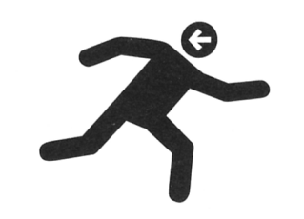
Zvláštní místa pro trénink soustředění představují různé části centrální nervové soustavy. Jde především o pět míst vztahujících se k míše a jedno místo v centrálním prostoru mozku. Obrazně by bylo možné je nazvat mentálními těžišti. Soustředění do každého z uvedených míst představuje mentální podporu funkcí souvisejících s nervovými drahami vycházejícími z dané části páteře. 1. Nejnižší těžiště se vztahuje k rovnováze těla, procházejí zde nervy ovládající dolní končetiny. 2. Další těžiště má vztah k pohlavním orgánům. 3. mentální těžiště se dotýká trávicí soustavy, má vztah k přeměně energií. 4. těžiště je v oblasti srdce a plic, při soustředění do tohoto místa se neobejdeme bez vjemu srdečního rytmu a dechu. 5. těžiště je v místech hlasivek, kam se soustřeďujeme při základním typu lidské komunikace – řeči. 6. těžiště klademe do centra nejvyšších mentálních aktivit, racionálního myšlení, intuice.

6

5

4

3

2
1

Je známo, že s funkcemi mnoha částí organismu i jednotlivých částí mozku souvisí ovládání jejich prokrvení. Někdy je (bez ohledu na potřeby organismu) dostatečné prokrvení blokováno různými soustavami tělního napětí. Postupné soustředění do jednotlivých mentálních center může při trénovaných schopnostech vést nejen k odblokování napětí v jednotlivých místech, ale i k harmonizaci provázání celé soustavy. Užitek takového tréningu je podobný jako u AV-stimulátorů, které harmonizují organismus i pro lepší schopnost komunikace. Trénovat soustředění do různých míst je možné pomocí mentální představy pohybu procházejícího daným centrem, rytmem sladěného s dechem. K účinným formám bez zvláštních rizik patří jemné pomalé dýchání se zcela omezeným zvukovým projevem, kdy proudění vzduchu vůbec neslyšíme.

Počet vizuálních prvků a jejich vlastností, které vnímáme otevřenýma očima, může být oproti zvukovým podnětům podstatně větší. Nervové zrakové dráhy jsou vybaveny velkou přenosovou kapacitou, stokrát vyšší než zvukové nervové dráhy. Při tréninku pozornosti proto může začátečníka více rozptylovat přiliš vizuálně strukturované prostředí, než ruchy. Zejména z počátku tedy omezíme výcvik na prostor, ve kterém vidíme jen stěny, nepřiliš strukturovanou podlahu a nejvýše jednu jednoduchou část nábytku.

Užitečným krokem je i pomocná metoda vyprázdnění mysli, kdy si představíme ve své hlavě jakýsi prázdný prostor, který mentálním pohybem všemi směry prozkoumáme (schéma v hlavě postavy vlevo). Udržení prázdné mysli může být náročné i pro částečně trénovaného jedince. Proto si pomáháme soustředěním na jednoduchý nehybný tvar, který nám umožní nesledovat stále nové přicházející myšlenky (na obrázku oranžový kruh). Chorobně roztěkaní lidé mohou úspěšně užívat pohled na pohybující se rybky v akváriu. Sledování pohybu je snazší, je ovšem vhodné volit pohyb uklidňující.

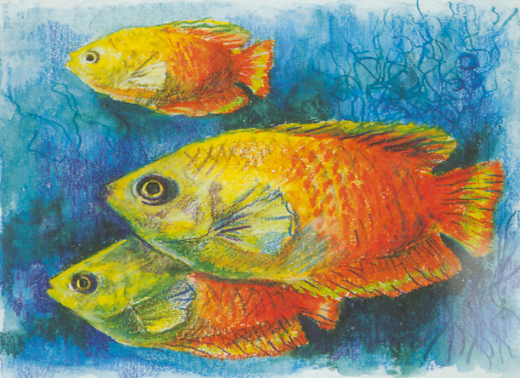

Tréning formou představy mentálního pohybu je vhodný v místě středu čela, kdy pohyb sladěný s nádechem a výdechem vstupuje a vystupuje z lebky (obrázek vpravo). Všechny tyto techniky jsou popsány včetně dalších důležitých souvislostí nejen v psychologické literatuře, ale také v knihách o józe.
ZÁVĚREM

Pozornost můžeme tedy popsat jako filtr pro smyslové vnímání, myšlení a práci s pamětí. Pokud na něco záměrně zaměříme pozornost, je to centrální nervovou soustavou lépe a déle zpracováváno, proto to může být také v celku i částech lépe pak vyvoláno z paměti. Rozdíl mezi soustředěnou a rovnoměrně rozdělenou pozorností dobře charakterizuje následující tabulka.

 | Pozornost soustředěná  (koncentrovaná) | Pozornost stejnoměrně rozdělená  (distributivní)
Rozpoznatelnost-pozornost | detaily | přehled
Objekty | málo objektů | mnoho objektů
Schopnost orientace | omezená | dobrá
Objem informací | malý | velký
Přesnost informací | velká | malá
Schéma: Sacher (1994)

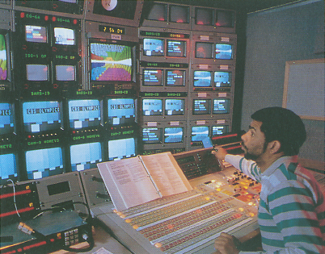

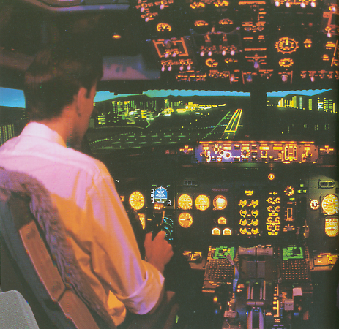

Místa s prvky vizuální komunikace náročná na střídání stejnoměrně rozdělené a soustředěné pozornosti.

Faber J. a kol.: Spánek za volantem, In: České pracovní lékařství č. 4, 2005, s. 208

